SERVICIO DE MEDICIÓN Y ANÁLISIS METOCEÁNICO DEL GOLFO DE MÉXICO

10.3. REPORTE MENSUAL DE VISUALIZACIÓN EN TIEMPO REAL DE LA INFORMACIÓN DE LA POSICIÓN Y TRAYECTORIA DE LAS SONDAS OCEANOGRÁFICAS.

SONDAS OCEANOGRÁFICAS

<<seriales_de_sondas>>
Orden de Servicio: PEMEX-ASM-CICESE-658225821-<<orden_de_servicio>>
Fecha de solicitud | <<fecha_de_solicitud>>
Vigencia | <<fecha_inicio_vigencia>>
 | <<fecha_final_vigencia>>
Fecha de entrega | <<fecha_de_entrega>>

CONTROL DE CAMBIOS

Revisión | Fecha | Descripción
0 | <<fecha_de_entrega>> | Se emite para facturación.

ÍNDICE

1. INTRODUCCIÓN 1
2. ALCANCES 3
3. TRANSMISIÓN Y VISUALIZACIÓN DE DATOS EN LAS SONDAS OCEANOGRÁFICAS 5
3.1. Transmisión de datos de las sondas oceanográficas 6
3.2. Visualización de la información de las sondas oceanográficas 6
3.3. Porcentaje de visualización de las variables solicitadas 8
4. DATOS DE LAS SONDAS OCEANOGRÁFICAS LIBERADAS 10
5. BITÁCORA ELECTRÓNICA 12
6. CONCLUSIONES 13
7. REFERENCIAS 14
8. APÉNDICE 1: DESCRIPCIÓN DE LOS ARCHIVOS CORRESPONDIENTES AL PERIODO MENSUAL 15
9. APÉNDICE 2: DESCRIPCIÓN DEL SITIO WEB 16

ÍNDICE DE FIGURAS

Figura 1. Página de acceso al sitio WEB del proyecto, para acceder a la visualización y descarga de la información. 16
Figura 2. Ejemplo de la visualización de los datos disponibles en tiempo real de las sondas oceanográficas en el sitio WEB. En el recuadro rojo se enmarca la sección para seleccionar las sondas oceanográficas. 17
Figura 3. Mapa donde se muestran los puntos de inicio y actual de medición de las sondas oceanográficas (puntos en color amarillo y rojo, respectivamente). 18
Figura 4. FTP de donde se pueden descargar los datos transmitidos por las sondas oceanográficas en tiempo real. 18

ÍNDICE DE TABLAS

Tabla 1. Relación de los números de serie de equipos y sensores instalados en las sondas oceanográficas liberadas durante <<mes_y_anio_de_liberacion>>. 5
Tabla 2. Porcentaje de datos transmitidos y visualizados por variable en cada una de las sondas oceanográficas liberadas; periodo del <<fecha_inicio>> al <<fecha_final_vigencia>>. 9
Tabla 3. Porcentaje de datos no visualizados en los sensores de las sondas oceanográficas liberadas, periodo del <<fecha_inicio>> al <<fecha_final_vigencia>>. 9

INTRODUCCIÓN
<<introduccion_parrafo1>>(<<ref_mapa_de_despliegue>>). Más detalles sobre la liberación, operación y trasmisión de datos de las sondas oceanográficas se encuentran en el Entregable 10.1 Reporte del protocolo de liberación de las Sondas Oceanográficas y trasmisión de datos, <<mes_y_anio_de_liberacion>> [1].

Las sondas oceanográficas están diseñadas para realizar mediciones lagrangianas (de deriva) de variables oceanográficas, las cuales se registran con una alta precisión y resolución temporal, a partir de los equipos y sensores instalados. De acuerdo a lo solicitado en el Anexo “B-1” del Contrato 658225821, en este entregable se incluye la información de las series de tiempo transmitidas en tiempo real de las sondas oceanográficas, de las trayectorias de deriva (velocidad y dirección de propagación de la sonda) y de la temperatura superficial del mar para el mes de <<mes_y_anio_de_liberacion>>.

Al respecto, la información de las series de tiempo es recolectada y almacenada en la memoria de cada sonda y se envía posteriormente vía satelital por medio del sistema y/o sistema de telemetría de red celular, es recibida en los servidores del consorcio ASM-CICESE que se localiza en tierra, y almacenada en la base de datos, donde la información es acondicionada para su almacenamiento y visualización en el sitio WEB destinado al proyecto.

De acuerdo a lo solicitado en el Anexo “B-1”, el consorcio All Solutions de México S. A. de C. V. y el Centro de Investigación Científica y Educación Superior de Ensenada, pone a disposición de Pemex Exploración y Extracción, la información de las variables medidas en tiempo real por medio de la visualización de los datos a partir del sitio WEB específico del proyecto, además de la descarga de la información por medio de un acceso seguro para descarga vía FTP (File Transfer Protocol).

En este documento se presenta la información producto de la transmisión y visualización de datos de las sondas oceanográficas para un periodo de visualización comprendido entre el <<fecha_inicio>> al <<fecha_final_vigencia>>, y la cual se puso a disposición de PEMEX a través del sitio WEB del proyecto.

La posición de las sondas oceanográficas liberadas durante el mes de <<mes_y_anio_de_liberacion>> se indica en la <<ref_mapa_de_despliegue>>; en la figura los ejes vertical y horizontal de la figura indican las coordenadas en latitud y longitud, respectivamente; los valores de la batimetría y topografía se indican mediante la escala de color que se encuentra a la derecha de la figura; y en líneas continuas de color negro se presentan las isóbatas de 25, 100, 500, 1000 y 2000 metros.

<<fig_mapa_de_despliegue>>

ALCANCES
Con base en las especificaciones particulares del Contrato No. 658225821, en este documento se reportan las actividades asociadas al concepto 10.3 Reporte mensual de visualización en tiempo real de la información de la posición y trayectoria de las Sondas Oceanográficas, correspondientes al periodo del <<dia_inicio_vigencia>> al <<fecha_final_vigencia>>, las cuales se ejecutaron para dar cumplimiento a la orden de servicio PEMEX-ASM-CICESE-658225821-<<orden_de_servicio>> e incluyen lo siguiente:

- La descripción del servicio de visualización de datos durante el periodo mensual correspondientes a este reporte, destacando:

  - Los porcentajes de tiempo que la información fue visualizada para cada una de las variables registradas en cada una de las sondas oceanográficas: temperatura del agua, y velocidad y dirección de la propagación de la sonda, los cuales se presentan en la sección 3.

  - Los porcentajes de tiempo que el sitio WEB y la base de datos estuvieron operativos durante el periodo mensual (días operativos/días del mes x 100), en la sección 3.

  - Las gráficas de las series de tiempo de cada una de las variables medidas por las sondas oceanográficas, correspondientes al periodo mensual, sección 4.

- Las notas de la bitácora electrónica del sitio WEB del proyecto, correspondientes al periodo mensual, se presentan en la sección 5.

- La descripción del sitio WEB y de la base de datos con la información de la transmisión continua correspondiente al periodo mensual, para las sondas oceanográficas, así como la base de datos de los archivos adquiridos por telemetría durante el periodo mensual, se presentan en el APÉNDICE 1: DESCRIPCIÓN DE LOS ARCHIVOS CORRESPONDIENTES AL PERIODO MENSUAL.

- La descripción del sitio WEB del proyecto se presenta en el APÉNDICE 2: DESCRIPCIÓN DEL SITIO WEB

TRANSMISIÓN Y VISUALIZACIÓN DE DATOS EN LAS SONDAS OCEANOGRÁFICAS
En esta sección se presentan los porcentajes de transmisión y visualización de las mediciones realizadas por los instrumentos y sensores instalados en las sondas oceanográficas (Tabla 1). Las sondas oceanográficas tienen un diseño modular compuesto por tres componentes: la boya de flotación, la draga de arrastre y el sistema de mediciones (ver <<ref_esquema_componentes_de_sonda>>). A su vez, la boya de flotación se compone de dos estructuras; el domo y el casco de alta resistencia, donde se encuentran instalados los sensores y equipos que miden las variables de la temperatura del mar, así como la rapidez y dirección de la corriente superficial estimada a partir de la trayectoria de la sonda. Además, de los instrumentos mencionados anteriormente, las sondas cuentan con módulos de telemetría satelital, de telemetría de red celular GSM y de posicionamiento GPS, los cuales le permiten transmitir su ubicación de manera continua.

Tabla 1. Relación de los números de serie de equipos y sensores instalados en las sondas oceanográficas liberadas durante <<mes_y_anio_de_liberacion>>.
No. | Número de serie | Equipo instalado | Número de serie del equipo
<<tabla_equipos>>

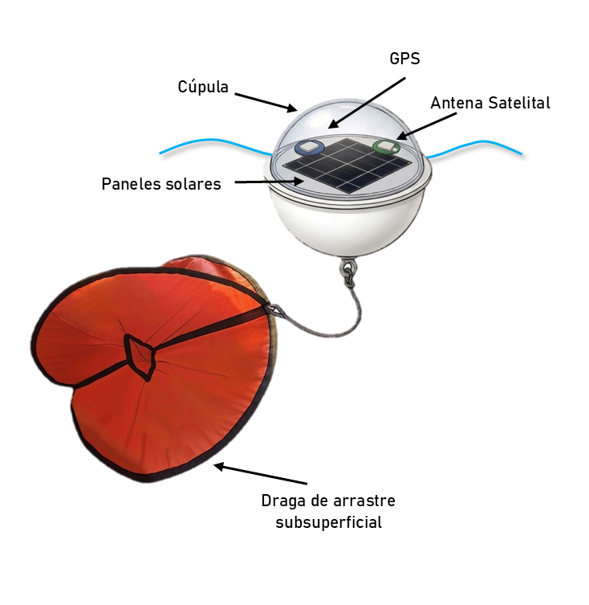

Transmisión de datos de las sondas oceanográficas
De acuerdo con las especificaciones particulares del Anexo “B-1” del Contrato No. 658225821, la Sondas Oceanográficas están programada para registrar y transmitir variables registradas cada 30 minutos.

El microcontrolador y PCB se encargan de colectar los datos de los sensores que se encuentran instalados en las sondas oceanográficas y posteriormente estos se envían a una terminal de telemetría que se encuentra dentro del domo en la parte superior de la sonda. La información es enviada vía satelital (GlobalStar) y/o sistema de telemetría de red celular (GSM).

De esta forma, cada treinta minutos se transmite la siguiente información:

- Trayectoria de deriva. Posición geográfica en latitud y longitud en grados decimales.
- Temperatura superficial del agua, en grados centígrados.
- Carga de la batería de la sonda.
- Velocidad y dirección de propagación de la sonda.

Después de recibir los datos de las sondas oceanográficas en la estación de trabajo de ASM-CICESE, la información es transferida a los servidores, donde es acondicionada para su posterior visualización en el sitio WEB del proyecto; así mismo, en la base de datos del proyecto, se almacenan los archivos en tiempo real de todas las variables transmitidas; en ambos casos la información es actualizada con la misma frecuencia de medición.

Visualización de la información de las sondas oceanográficas
Las variables que miden las sondas oceanográficas son procesadas y posteriormente visualizadas en el sitio WEB y en la base de datos del proyecto. Las variables que se pueden ver en el sitio WEB son las siguientes:

- Trayectorias de deriva.
- Temperatura superficial del agua, en grados centígrados.
- Rapidez de la corriente inferida del desplazamiento de la sonda.
- Dirección de la corriente inferida a partir del desplazamiento de la sonda con respecto al norte geográfico.
- Componentes de velocidad (U y V).

Cada media hora, las sondas miden y transmiten las variables mencionadas anteriormente. La información generada se integra en los archivos correspondientes a cada una de las sondas oceanográficas, disponibles en el servidor FTP de la base de datos del proyecto. Cabe mencionar que la base de datos se mantuvo actualizada durante el periodo de vigencia que se reporta en la Orden de Servicio PEMEX-ASM-CICESE-658225821-<<orden_de_servicio>>. En la sección 4 se presentan las series de tiempo de la temperatura, rapidez, dirección y componentes de la corriente utilizando los datos transmitidos por las sondas oceanográficas desplegadas durante el mes de vigencia de este reporte.

El acceso al sitio WEB del proyecto donde se incluye la información de las sondas oceanográficas, https://boyas.asm-cicese.mx/, se genera bajo requerimiento por escrito para usuarios individuales y clave personalizada. El registro de usuarios se realizó mediante una solicitud de PEMEX vía correo electrónico o de forma escrita, por parte del Supervisor del Contrato de PEMEX; en la cual se proporciona el nombre completo del personal que será usuario del sistema, una cuenta de correo electrónico del dominio institucional del usuario. Posterior a la solicitud realizada por el Supervisor del Contrato de PEMEX, por medio del correo proporcionado de cada usuario, el soporte técnico del servicio (ASM-CICESE) envía: el nombre de usuario, clave de acceso, la liga de la página a la que tendrá acceso y un correo para soporte en el que se brinda asesoría técnica de navegación.

Mayores detalles sobre la información que se visualiza en el sitio WEB para el despliegue de la información de las sondas oceanográficas y su uso se presentan en el APÉNDICE 2: DESCRIPCIÓN DEL SITIO WEB de este documento.

Porcentaje de visualización de las variables solicitadas
El sitio WEB del proyecto muestra información transmitida en tiempo real de las sondas oceanográficas a partir de la hora de despliegue de cada una de estas. La actualización de la información en el sitio WEB fue cada treinta minutos, y se realizó minutos después que cada una de las sondas transmitiera información a la central en tierra para ser acondicionada y posteriormente ser visualizada en el servidor WEB del proyecto. Este proceso fue realizado durante la vigencia de la presente orden de servicio, cabe destacar que el porcentaje de operatividad del sitio WEB y base de datos para el mes de <<mes_y_anio_de_liberacion>> fue del 100%. Del mismo modo, en el FTP se encontró disponible para descarga toda la información transmitida en tiempo real de las variables solicitadas en el Anexo “B-1" del contrato 658225821, para el periodo del mes de <<mes_y_anio_de_liberacion>>; esta plataforma para descarga funcionó de manera continua durante la vigencia de la presente orden de servicio, por lo que los archivos de datos, al igual que la visualización de los mismos, se actualizó a cada hora en el sitio WEB del proyecto.

En la Tabla 2 se presentan los porcentajes de transmisión de las variables oceanográficas transmitidas por cada una de las sondas oceanográficas desde la hora de la instalación hasta el <<fecha_final_vigencia>> a las 23:00 UTC. La primera columna de indica el número de serie de la sonda oceanográfica, la segunda columna muestra la fecha y hora de despliegue de la sonda así como la fecha y hora de la última medición de la misma; la tercera columna indica el nombre de la variable oceanográfica (temperatura, posición geográfica, rapidez, dirección) mientras que la quinta y sexta columna contienen la cantidad de datos esperados y la cantidad de datos transmitidos por la sonda; por último, las dos últimas columnas muestran el porcentaje de datos transmitidos y el porcentaje de datos visualizados en el sitio WEB.

El número de datos esperados de cada sonda se obtiene calculando la cantidad de horas que hay entre el primer y el último dato transmitido del mes por la frecuencia de muestreo (dos datos por hora), dentro del periodo de tiempo de la vigencia del presente reporte. Debido a lo anterior, el número de datos esperados es diferente para cada una de las sondas desplegadas. Para calcular los porcentajes de tiempo en que la información fue visualizada en el sitio WEB, se dividió el número de datos visualizados entre el número de datos esperados multiplicado por 100.

Tabla 2. Porcentaje de datos transmitidos y visualizados por variable en cada una de las sondas oceanográficas liberadas; periodo del <<fecha_inicio>> al <<fecha_final_vigencia>>.
No. de serie de la sonda | Fecha y hora de primera transmisión / última transmisión | Variable | Número de datos transmitidos durante el periodo |  | Porcentaje de transmisión  % | Porcentaje de visualización  %
 |  |  | Esperados | Transmitidos
<<tabla_transmision>>

De acuerdo con lo anterior, el porcentaje de datos trasmitidos y visualizados para el periodo del <<fecha_inicio>> al <<fecha_final_vigencia>> se presentó hasta en un <<porcentaje_de_transmision>> %. En la Tabla 3 se presenta el porcentaje de no visualización para cada una de las variables en las sondas oceanográficas liberadas; la primera columna indica el número de serie de la sonda oceanográfica, la segunda columna muestra el nombre de la variable oceanográfica (temperatura, posición geográfica, rapidez, dirección) mientras que la tercera y cuarta columna tienen la cantidad de datos esperados y la cantidad de datos visualizados para la sonda oceanográfica respectivamente; por último, la quinta columna muestra el porcentaje de datos no visualizados.

Tabla 3. Porcentaje de datos no visualizados en los sensores de las sondas oceanográficas liberadas, periodo del <<fecha_inicio>> al <<fecha_final_vigencia>>.
No. de serie de la sonda | Variable | Número de datos transmitidos durante el periodo |  | Porcentaje de datos no visualizados  %
 |  | Esperados | Visualizados
<<tabla_no_visualizacion>>

DATOS DE LAS SONDAS OCEANOGRÁFICAS LIBERADAS
En esta sección y de acuerdo con las especificaciones del concepto 10.3 del contrato, se presenta un mapa con las trayectorias de todas las sondas oceanográficas desde su despliegue hasta el último dato transmitido durante la vigencia de la orden de servicio; así como las gráficas de las series de tiempo de las variables registradas por cada una de las sondas oceanográficas. Cabe señalar que los datos de las series de tiempo y las gráficas de los datos se encuentran disponibles en la página WEB del proyecto: https://boyas.asm-cicese.mx/.

De la <<ref_mapa_trayectoria>> se presentan los mapas de trayectorias de las sondas oceanográficas desde su despliegue (círculos en color amarillo) hasta el último dato transmitido (círculos en color rojo). Las trayectorias que siguieron las sondas oceanográficas se indican con líneas curvas de colores que conectan ambos puntos (círculos amarillo y rojo); los colores de dichas curvas representan la velocidad de la sonda entre cada posición transmitida, de acuerdo a la paleta de colores que se encuentra en la parte derecha de la figura.

<<fig_mapa_trayectoria>>

Los datos de temperatura, de las componentes u (Oeste-Este) y v (Sur-Norte), así como de la rapidez y dirección de la corriente superficial para cada una de las sondas se muestran de la <<ref_transmision>>; dichas figuras están integradas de la siguiente manera:

- Series de tiempo distribuidas horizontalmente correspondientes a la temperatura superficial del agua (° C), componente u de la rapidez superficial (m/s), componente v de la rapidez superficial (m/s), rapidez de la corriente superficial (m/s) y dirección de la corriente superficial (en grados hacia dónde va la corriente y medida hacia la derecha a partir del Norte), respectivamente.

- En cada una de las series de tiempo el eje x corresponde al tiempo y el eje y a la magnitud de la variable que se está graficando.

- En la parte superior de la figura se muestra el número de serie de la sonda oceanográfica de la cual procede la información, el origen de la información, tiempo real (REALT), la fecha de inicio y fecha final de la serie de tiempo (<<periodo_de_transmision>>).

<<fig_transmision>>

BITÁCORA ELECTRÓNICA
De acuerdo con las especificaciones particulares del contrato No. 658225821, se incorporará al documento los reportes realizados en la bitácora del sitio WEB, https://boyas.asm-cicese.mx correspondientes al periodo mensual.

<<bitacora_electronica_parrafo1>>.

CONCLUSIONES
En este reporte se presentan las actividades relacionadas con la transmisión y visualización de tiempo real de los datos de las sondas oceanográficas con número de serie <<seriales_de_sondas>>, para dar cumplimiento a la orden de servicio PEMEX-ASM-CICESE-658225821-<<orden_de_servicio>> del contrato No. 658225821 “Servicio de Medición y Análisis Metoceánicos del Golfo de México” relacionados con el concepto 10.3 Reporte mensual de visualización en tiempo real de la información de la posición y trayectoria de las Sondas Oceanográficas. Los trabajos realizados en relación a la transmisión y visualización de la información en tiempo real, incluyen lo siguiente:

- Los datos transmitidos en tiempo real de la sonda se encuentran disponibles para su descarga a través del sitio WEB del proyecto. Además, se generó un repositorio de la información transmitida en tiempo real para el tiempo total de información disponible, a partir de un acceso seguro, que permite la descarga a través del protocolo encriptado HTTPS.

- El mapa de trayectorias de cada una de las sondas está disponible en el sitio WEB desde el momento de despliegue hasta la última transmisión de cada sonda.

- Las series de tiempo de todas las variables solicitadas en las especificaciones particulares del Anexo “B-1”, del contrato 658225821; las cuales están disponibles en el sitio WEB desde el momento de despliegue hasta la última transmisión de cada sonda en tiempo real.

- Se reporta el porcentaje total del tiempo de operación del sitio WEB, así como el porcentaje de datos transmitidos por cada una de las sondas oceanográficas.

REFERENCIAS
[1] ASM-CICESE, «10.1. Reporte del protocolo de liberación de las sondas oceanográficas y transmisión de datos,» Ciudad de México, <<mes_y_anio_de_liberacion>>.

APÉNDICE 1: DESCRIPCIÓN DE LOS ARCHIVOS CORRESPONDIENTES AL PERIODO MENSUAL
En este apartado se describen los datos contenidos en los mensajes transmitidos en cada una de las sondas. El mensaje enviado presenta la siguiente estructura:

<<fig_mensaje>>
A continuación, se describe a detalle el significado de las columnas de estos documentos:

- Fecha: estampa de tiempo en formato YYYY-MM-DD-THH:mm:ss.sssz.
- Latitud: coordenadas de latitud de la sonda oceanográfica en grados decimales.
- Longitud: coordenadas de latitud de la sonda oceanográfica en grados decimales.
- Speed: rapidez de la sonda oceanográfica en m/s.
- Distance: distancia recorrida por la sonda oceanográfica entre dos posiciones consecutivas, en metros.
- Dirección: dirección de desplazamiento de la sonda entre dos posiciones consecutivas, en grados.
- Dirección_gen: dirección de desplazamiento de la sonda entre dos posiciones consecutivas, en cadena de texto.
- Temp: temperatura superficial del mar en grados centígrados.
- Temp_s: temperatura secundaria superficial del mar en grados centígrados.
- Acc_x: aceleración en el eje x (longitudinal), en m/s².
- Acc_y: aceleración en el eje y (latitudinal), en m/s².
- Acc_z: aceleración en el eje z (elevación), en m/s².
- Volt: voltaje de la batería de la sonda oceanográfica, en voltios.

APÉNDICE 2: DESCRIPCIÓN DEL SITIO WEB
Con base en las especificaciones particulares descritas en Anexo “B-1” del Contrato No. 658225821 relacionadas con el concepto 10.3 Reporte mensual de visualización en tiempo real de la información de la posición y trayectoria de las Sondas Oceanográficas, en esta sección se presenta la información, estructura y uso del sitio WEB (https://boyas.asm-cicese.mx/) con las variables medidas y transmitidas en tiempo real de las sondas oceanográficas.

En la Figura 1 se muestra la página de acceso del sitio WEB destinado al proyecto, en la cual el usuario debe ingresar el nombre de usuario y la contraseña asignada por el personal del consorcio ASM-CICESE.

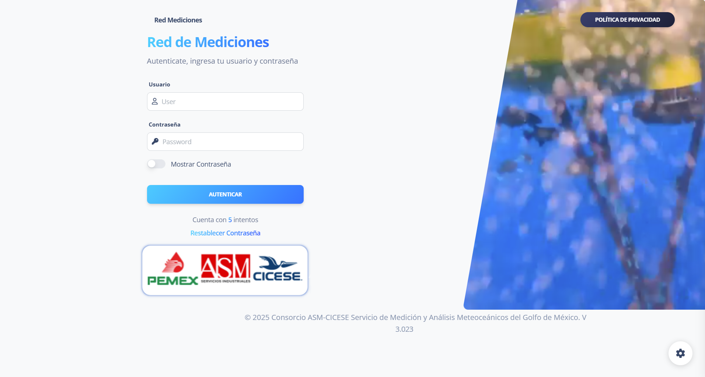
Figura 1. Página de acceso al sitio WEB del proyecto, para acceder a la visualización y descarga de la información.

Una vez que el usuario se ha autentificado, desde la página de inicio (Figura 1) se accede al sitio WEB, donde la visualización de la información se hace por medio del mapa que muestra la trayectoria de las sondas y los gráficos de las variables transmitidas.
La Figura 2 muestra a la izquierda de la figura, el tablero dinámico en el cual se pueden seleccionar las sondas oceanográficas que se desean visualizar dentro del mapa. A la derecha del tablero se presenta el mapa que tiene las coordenadas de despliegue de cada una de las sondas, así como las trayectorias de estas (en la Figura 3 se muestra dicho mapa ampliado); en este mapa también se presentan las posiciones de instalaciones de las boyas oceanográficas y boyas metoceánicas.

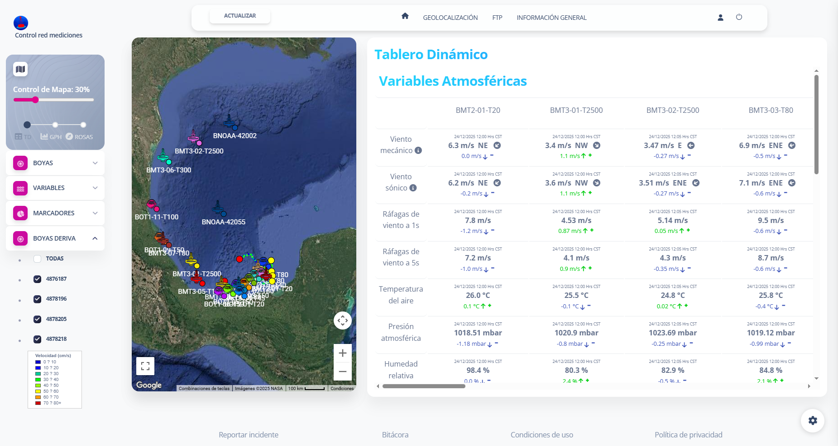
Figura 2. Ejemplo de la visualización de los datos disponibles en tiempo real de las sondas oceanográficas en el sitio WEB. En el recuadro rojo se enmarca la sección para seleccionar las sondas oceanográficas.

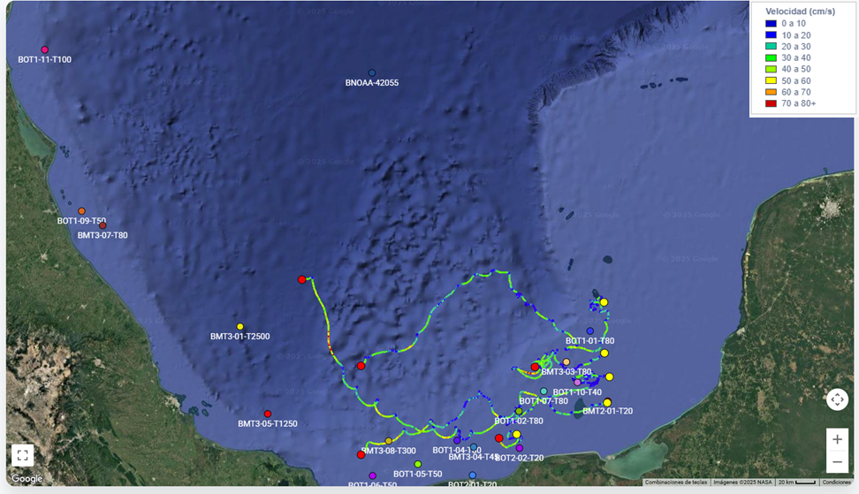
Figura 3. Mapa donde se muestran los puntos de inicio y actual de medición de las sondas oceanográficas (puntos en color amarillo y rojo, respectivamente).

Además de la visualización en tiempo real, la información puede descargarse a través del sitio WEB por medio de la ventana FTP, en la Figura 4 se muestra la sección de descarga de los datos transmitidos en tiempo real por cada una de las sondas.

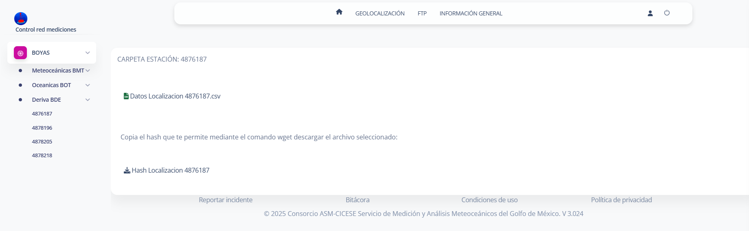
Figura 4. FTP de donde se pueden descargar los datos transmitidos por las sondas oceanográficas en tiempo real.

